.

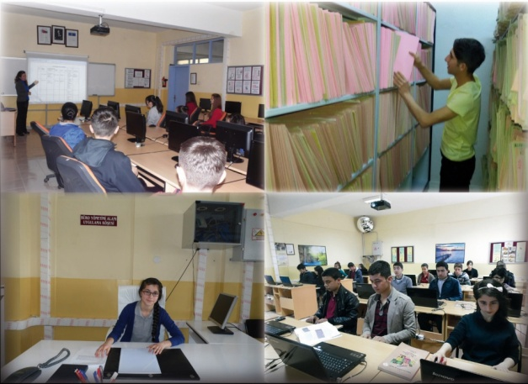Büro yönetimi alanı;  ofis yönetimi, yazışma,  iletişim,  ticari hayat, ofis makineleri, sunum, toplantı, seyahat, organizasyon hizmetleri ile ilgili bilgi ve becerileri kazandırmaya yönelik eğitim-öğretim veren bir alandır. Çağımızda bilgisayarın ve bilgi teknolojilerinin gelişmesi, büro otomasyonunu da beraberinde getirmektedir. Büro otomasyonu, büro hizmetlerinde işlerin elektronik makineler ve bilgisayarlarla yapılması ve yine sonuçlarının bilgisayarlarla denetlenmesi olarak tanımlanmaktadır. Büro otomasyon araçları, başta bilgisayar olmak üzere telefon, faks, gibi iletişim araçlarıyla birlikte daktilo, fotokopi gibi araçlardır.

Bilimsel ve teknolojik gelişmeler doğrultusunda, gerekli mesleki  yeterliklere  sahip, gelişmelere uyum sağlayan  ve kendini sürekli geliştiren  nitelikli meslek elemanları yetiştirmek amaçlanmaktadır. Ayrıca alanımızda eğitim alan öğrencilerimize, F klavye ile  on parmak hızlı yazma becerisi kazandırılmaktadır.

2012 yılında eğitim öğretime açılan alanımız, aynı zamanda ilimizde tek olma özelliğine sahiptir. Okulumuzda, Yönetici Sekreterliği (Asistanlığı) dalında eğitim öğretim verilmektedir.

Okulumuzda, alanımıza ait tam donanımlı 21 adet dizüstü ve 24 adet masaüstü bilgisayarlarla destekli 2 adet uygulama laboratuvarı bulunmaktadır.

Son sınıfa geçen öğrencilerimiz ilimizdeki kamu kurumlarında ve özel kurumlarda beceri eğitimi alarak okulda öğrendikleri teorik bilgilerini, beceri eğitimlerinde uygulayarak iş hayatı deneyimi kazanmaktadır.

Mezun olduklarında kendi alanlarındaki 2 yıllık ve 4 yıllık yüksek öğretim kurumlarında eğitimlerine devam edebilmekte, Adalet Bakanlığının açmış olduğu Zabıt Katipliği sınavlarına da katılarak iş sahibi olabilmektedirler. Mezun öğrencilerimizin ek puan alarak, yönlenebilecek yüksek öğretim kurumları aşağıdaki tabloda gösterilmiştir. (KAYNAK: OSYS 2020 KILAVUZU)

**BÜRO YÖNETİMİ ALANI (6008)**

**MEZUN ÖĞRENCİLERİMİZİN EK PUAN ALABİLECEKLERİ (15-30 PUAN) ,**

**TÜRKİYE GENELİNDE YER ALAN 2 YILLIK MESLEK YÜKSEK OKULU (MYO) PROGRAMLARI**

|  |  |  |  |  |  |
| --- | --- | --- | --- | --- | --- |
| **Tablo 3C** | | **Mesleki ve Teknik Ortaöğretim Kurumu Mezunlarının Ek Puanları ile Yerleşebilecekleri Ön Lisans Programları** | | | |
| **Mesleki ve teknik ortaöğretim kurumlarının aşağıda belirtilen alan/dallarında mezun olanlar, karşılarında gösterilen yükseköğretim ön lisan programlarına ek puan ile yerleştirileceklerdir.** | | | | | |
| **6008** | **BÜRO**  **YÖNETİMİ** | | **ALAN**  **ve**  **TÜM**  **DALLAR** | **Ağız ve Diş Sağlığı** | **TYT** |
| **Büro Yönetimi ve Yönetici Asistanlığı** | **TYT** |
| **Çağrı Merkezi Hizmetleri** | **TYT** |
| **Emlak ve Emlak Yönetimi** | **TYT** |
| **Hukuk Büro Yönetimi ve Sekreterliği** | **TYT** |
| **İnsan Kaynakları Yönetimi** | **TYT** |
| **İşletme Yönetimi** | **TYT** |
| **Kooperatifçilik** | **TYT** |
| **Nüfus ve Vatandaşlık** | **TYT** |
| **Sağlık Kurumları İşletmeciliği** | **TYT** |
| **Tıbbi Dökümantasyon ve Sekreterlik** | **TYT** |
| **Tıbbi Tanıtım ve Pazarlama** | **TYT** |
| **HUKUK**  **SEKRETERLİĞİ** | **Sosyal Güvenlik** | **TYT** |
| **MAHALLİ**  **İDARİLER** | **Yerel Yönetimler** | **TYT** |

**MEZUN ÖĞRENCİLERİMİZİN EK PUAN ALABİLECEKLERİ (15-30 PUAN) ÇANKIRI İLİNDE YER ALAN 2 YILLIK MESLEK YÜKSEK OKULU PROGRAMLARI**

|  |  |  |  |
| --- | --- | --- | --- |
| **6008** | **BÜRO**  **YÖNETİMİ** | **İşletme Yönetimi** | **TYT** |
| **İşletme Yönetimi (İ.Ö)** | **TYT** |
| **Büro Yönetimi ve Yönetici Asistanlığı** | **TYT** |
| **Büro Yönetimi ve Yönetici Asistanlığı (İ.Ö)** | **TYT** |

**MEZUN ÖĞRENCİLERİMİZİN EK PUAN ALABİLECEKLERİ (15-30 PUAN)BÜRO YÖNETİMİ ALANI İLGİLİ 4 YILLIK LİSANS PROGRAMLARI**

|  |  |  |  |  |  |
| --- | --- | --- | --- | --- | --- |
| **Tablo 3B.1** | | **Mesleki ve Teknik Ortaöğretim Kurumlarının Alanları ile Aynı Alanlardaki Lisans Programları** | | | |
|  | | | | | |
| **6008** | **BÜRO**  **YÖNETİMİ** | | **ALAN**  **ve**  **TÜM**  **DALLAR** | **İnsan Kaynakları Yönetimi (YO)** | **EA** |
| **Sağlık Yönetimi (YO)** | **EA** |

Açık Öğretim Programları

|  |  |  |  |
| --- | --- | --- | --- |
| **6008** | **BÜRO**  **YÖNETİMİ** | **Büro Yönetimi ve Yönetici Asistanlığı** | **TYT** |
| **Hukuk Büro Yönetimi ve Sekreterliği** | **TYT** |
| **İnsan Kaynakları Yönetimi** | **TYT** |
| **İşletme Yönetimi** | **TYT** |
| **Sağlık Kurumları İşletmeciliği** | **TYT** |
| **Tıbbi Dökümantrasyon ve Sekreterlik** | **TYT** |
| **Yerel Yönetimler** | **TYT** |

**ÇALIŞMA ORTAMI VE KOŞULLARI**

Büro yönetimi ve sekreteri (asistanı) meslek elemanı büroda görev yapar. Çalışma saatleri genellikle düzenlidir. Ancak çalıştığı işyerine bağlı olarak akşamları geç saatlere veya hafta sonları çalışma yapabilirler. Çalışma ortamı bilgi, belge ve insan ilişkileriyle ilgilidir. Çalışırken yöneticilerle, ziyaretçiler ve diğer çalışanlarla iletişimde bulunurlar.

**ÇALIŞMA ALANLARI VE İŞ BULMA OLANAKLARI**

Büro yönetimi ve sekreterlik (asistanı) bölümü mezunu olanların iş alanı oldukça geniş olup, kamu-özel sektöre ait pek çok kurum ve kuruluş da, üniversitelerde, vakıflarda, derneklerde çalışabilmektedirler. İşletmelerin çağdaş işletmecilik anlayışı ile yönetilmesi ihtiyacının giderek daha fazla hissedilmesi, bu alanda eğitilmiş insan gücüne duyulan gereksinimi artırmaktadır.